- 计算下列算法的时间复杂度：

for(i=3;i<n;++i)
{
for(j=0;j<=2i-4;++j)
{
a[i，j]=1;
}
}

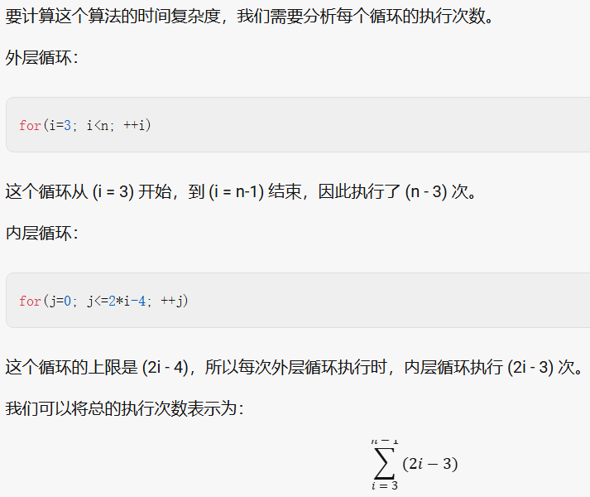
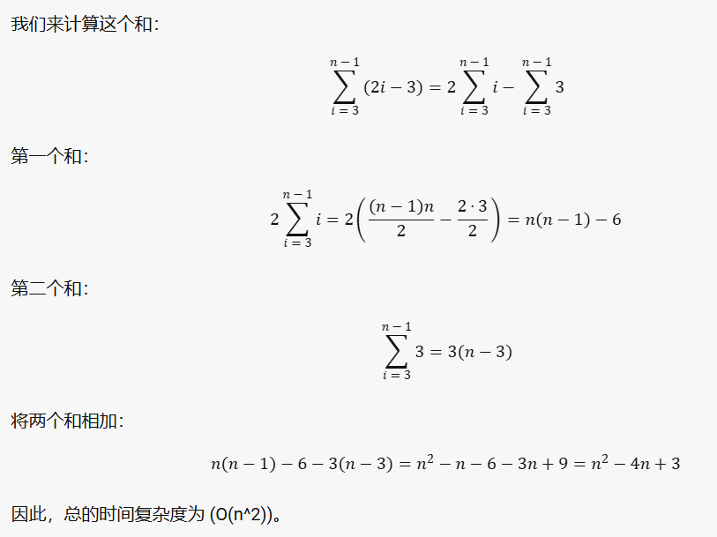

上面的为ChatGPT算出来的
以下答案有误

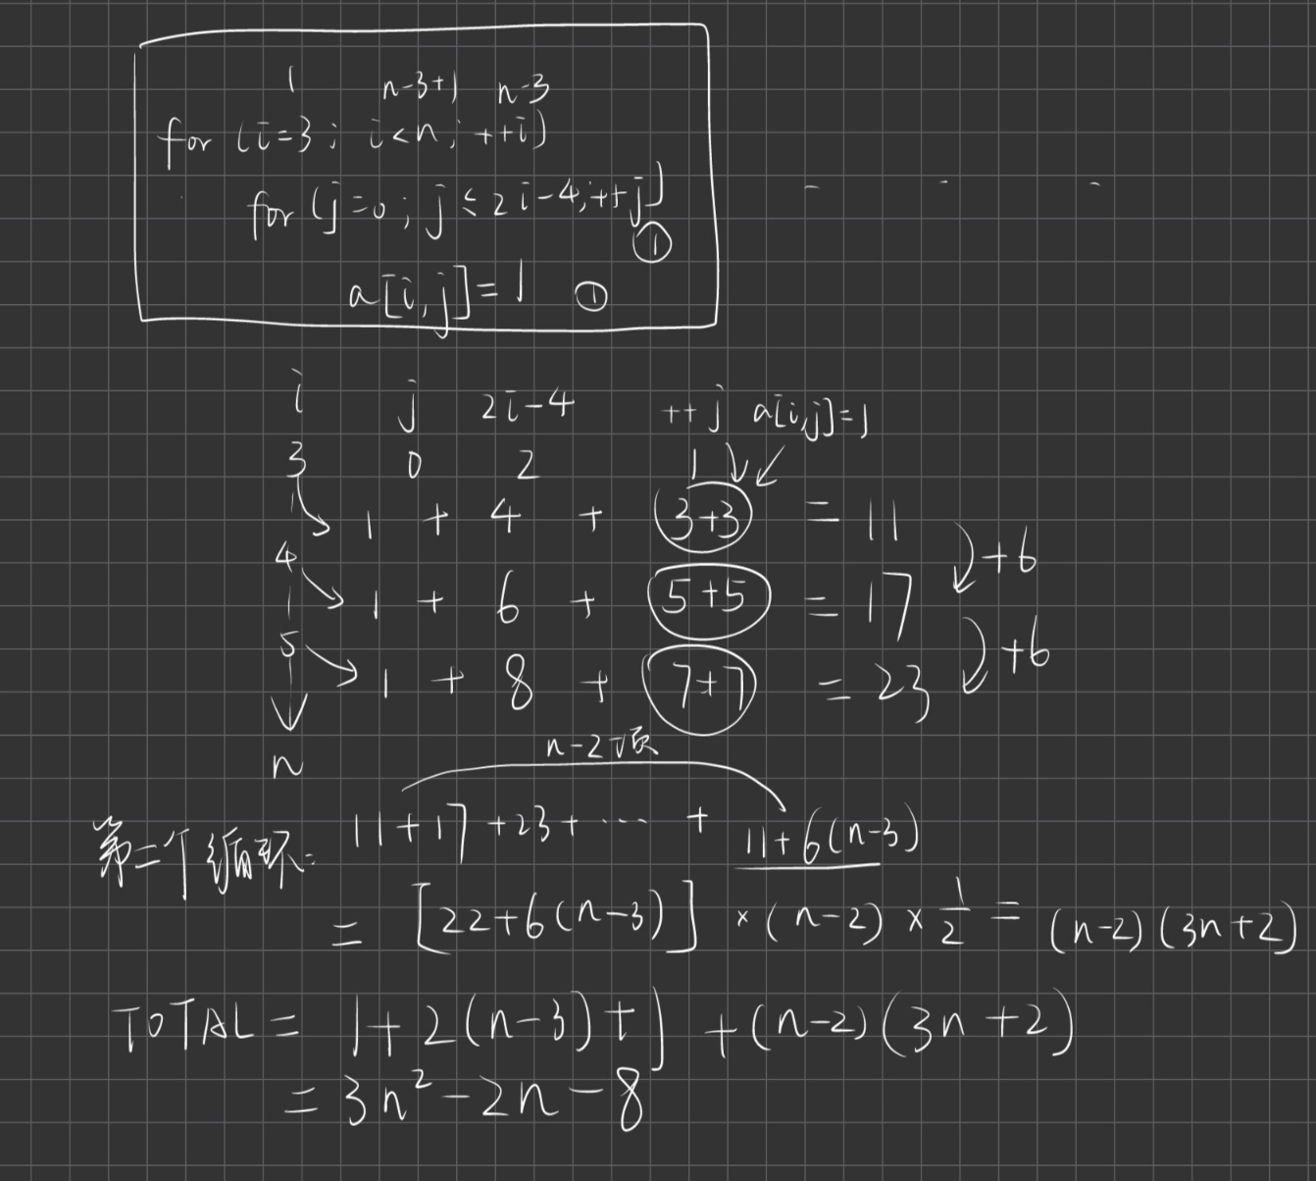
- 简述算法与计算机和人类社会的关系，并举例阐述日常生活中还有哪些事情是算法+计算机无法解决的。
一个能够解决问题的算法（不一定指在计算机中运行的）具有有穷性、确切性、可行性、输入输出。由于计算机拥有计算精度高、逻辑运算能力强、存储容量大、自动化程度高的特点，可以使算法在计算机中高效执行运转。
现代人类社会是一个庞大的复杂的多变量的系统，其复杂性的求解远远超出人类自身的计算能力，因此算法与计算机成为了人类分析复杂问题的重要工具。算法与计算机自一起使用之始便不断地在解决人类的现实问题，解决问题的同时也正在不断地推动人类社会的发展，随着人类社会的不断发展，人类不断抛出更多更复杂更贴近日常生活的可解决的且需要更发杂的计算步骤来解决的问题，更复杂的问题需要拥有更强大运算性能的处理器才能在可接受的时间内解决问题，并且为了在更快的时间内解决问题，人类不断研究、优化算法，因此人类社会的发展同样推动算法理论的发展以及 计算机硬件软件的迭代更新。
综上所述，算法与计算机的发展与人类社会的发展是相互促进的，算法与计算机的发展推动人类社会进步，人类社会进步倒逼算法与计算机发展。

算法+计算机的功能庞大、运算速度极快，但是不是万能的，日常生活中仍有很多问题是计算机解决不了的。计算机无法完全感受人的喜怒哀乐情绪，无法真正从人的角度帮助人缓解日常的情绪，无法帮助人类决定人生选择，无法拥有个性的创造能力（只能拥有通过人工智能算法学习来的“创造能力”），无法帮助人类解决人类之间的矛盾冲突等等特定的有关人 人关系的问题。

